KUĆANSKI UREĐAJI

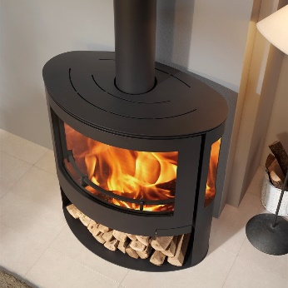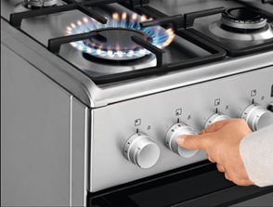
VATROM GRIJEMO DOMOVE I PRIPREMAMO HRANU.

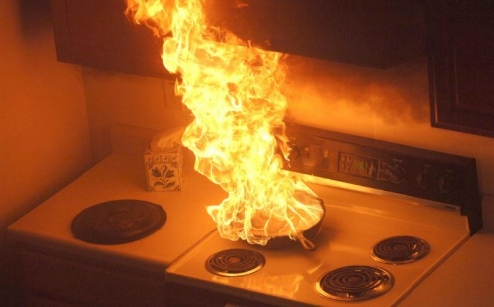
AKO SMO NEOPREZNI S VATROM, MOŽEMO IZAZVATI POŽAR.
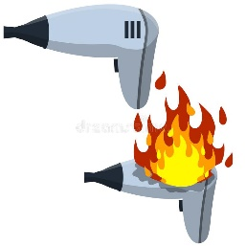
POŽAR MOGU IZAZVATI NEISPRAVNI KUĆANSKI UREĐAJI.

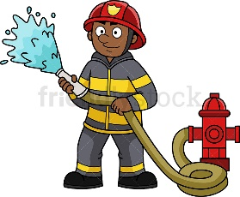

U SLUČAJU POŽARA ZOVEMO VATROGASCE NA BROJ 193.
U BILO KOJE NESREĆE ZOVEMO POMOĆ NA BROJ 112.

